№ в избир.  списке | ФАМИЛИЯ ИМЯ ОТЧЕСТВО | Телефон | эл. почта скайп | Место работы | Дата и Место рождения | Адрес
 | АРМЯНСКИЙ
4 | ГРИГОРЯН АРАМАИС ТЕМУРОВИЧ  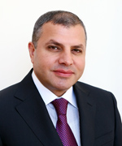 |  | minenergy@minenergy.am | Губернатор Араратской области с 2013 года, министр охраны природы с 30.03.14 | 6 октября 1965 — село Авшар Арарат | г. Ереван, Плошадь Республики, Дом Правительства 1  Телефон: +374 (10) 51-59-10  http://www.gov.am
5 | МЕЛИКЯН АРМАН ВАРДАНОВИЧ  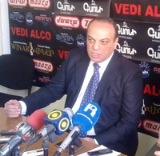 | +374 (10) 54-40-41 | nfo@ArmeniaForeignMinistry.com | армянский дипломат | 11 марта 1963 | г. Ереван, площадь Республики, Дом Правительства 2
6 | МАРТИРОСЯН ГАРИК ЮРЬЕВИЧ  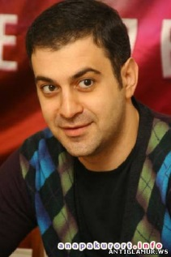 | телефон: +7 (495) 543-88-88  +7 (495) 783-30-00  +7 (495) 543-88-88  +7 (495) 543-88-88 | kovalev@comedyclub.ru  press@tnt-tv.ru | шоумен, юморист и телеведущий, сопродюсер, художественный руководитель и «резидент» шоу Comedy Club | 14 февраля 1974, Ереван | Адрес Comedy Club Production:  129090, Москва, ул. Мещанская, 7/21 стр.4  web: www.comedyclub.ru

